PROYECTOS DATIC 2021
Con el propósito de fomentar la gobernanza y transparencia en nuestros proyectos y petición de cuentas 2 semestre 2021, presentamos a la ciudadanía en general el estado actual de la ejecución de los proyectos del Departamento Administrativo TIC con corte al 30 de julio de 2021.
- Formulación de documentos técnicos para la implementación del Modelo de Ciudad Inteligente para Santiago de Cali.

Este proyecto cuenta actualmente con un presupuesto de $2.322.307.118 y se ha ejecutado $1.995.086.959 con un avance presupuestal del 85,9% y con avance del proyecto del 26%, el contrato está en los procesos de planeación luego de la suspensión. Dado a los sucesos de orden público, social y económicos se han replanteado enfoques.

- Consolidación de un espacio físico institucional para la implementación del modelo de ciudad inteligente en Santiago de Cali

Este proyecto cuenta actualmente con un presupuesto de $22.568.664.546 y se ha ejecutado $0 con un avance presupuestal del 0% y con avance del proyecto del 0% debido a que no se ha iniciado el proceso de contratación, se está revisando el alcance de esta meta consideración a los sucesos de orden público, social y económicos de manera imprevisible en la ciudad

- Fortalecimiento de la Red Municipal Integrada - REMI con Kilómetros de fibra óptica, operando eficientemente en Santiago de Cali

Este proyecto cuenta actualmente con un presupuesto de $199.667.940 y se ha ejecutado $169.458.000 con un avance presupuestal del 84,9% y con avance del proyecto del 39% donde se continúa soportando de manera lógica 1203 km de fibra óptica y se adelanta la planificación de las actividades para el segundo semestre del año.

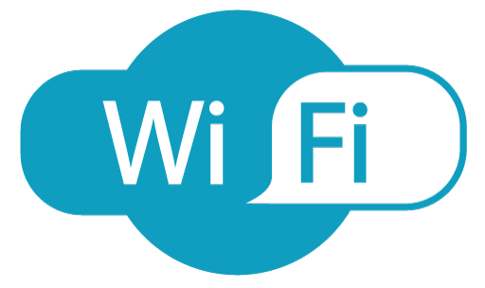
- Ampliación de la cantidad de zonas públicas con acceso gratuito a internet con servicio al ciudadano en Santiago de Cali

Este proyecto cuenta actualmente con un presupuesto de $136.362.000 y se ha ejecutado $136.362.000 con un avance presupuestal del 100% y con avance del proyecto del 37% donde se realizaron las visitas técnicas para la planificación de las 7 nuevas zonas wifi rurales con fibra óptica y energía renovable a instalar en este año que son: La Castilla, La Elvira, El Saladito, Felidia, La Leonera, Pichindé y Los Andes. Se garantiza la operación de 44 de las 54 zonas wifi existentes.

- Formación y utilización de servicios en el uso y apropiación de tecnologías de la información y las comunicaciones TIC de Santiago de Cali

Este proyecto cuenta actualmente con un presupuesto de $462.004.224 y se ha ejecutado $369.316.000 con un avance presupuestal del 79,9% y con avance del proyecto del 42,8% en donde se realizaron tres ciclos de curso, se ofertaron los siguientes doce cursos, modalidad virtual y se certificaron 3.551 personas:

1 - Manejos Básico de Herramientas Informáticas. 574
2 - Fotografía Digital Básica 680
3 - Electrónica Básica y Arduino 252
4 - Introducción al Corte Láser 121
5 - Energía Renovable para todos y todas 206
6 - Robótica sin Electrónica 313
7 - Diseño y Modelado en 3D 312
8 - Código Desbloqueado 168
9 - Internet como Comunicación y Colaboración TIC 272
10 - Video Digital Básico 362
11 - Electrónica - Arduino Nivel intermedio 130
12 - Introducción al diseño 2D para fabricación digital 161

En el LID Tecnocentro Somos Pacífico se realizaron cuatro ciclos gratuitos de cursos TIC de manera presencial en las siguientes temáticas.

1 - Manejos Básico de Herramientas Informáticas: 67 personas certificadas
2 - Iniciación en Microsoft Word: 42 personas certificadas
3 - Fundamentos básicos en Excel: 18 personas certificadas
Total de personas certificadas: 127

- Formación en el uso y apropiación de tecnologías de la información y las comunicaciones (TIC) para habitantes de la Comuna 1 de Santiago de Cali.

Este proyecto cuenta actualmente con un presupuesto de $19.500.000 y se ha ejecutado $0 con un avance presupuestal del 0% y con avance del proyecto del 0% actualmente este proyecto no cuenta con contratación

- Formación en el uso y apropiación de tecnologías de la información y las comunicaciones (TIC) para habitantes de la Comuna 5 de Santiago de Cali.

Este proyecto cuenta actualmente con un presupuesto de $19.500.000 y se ha ejecutado $0 con un avance presupuestal del 0% y con avance del proyecto del 0% actualmente este proyecto no cuenta con contratación

- Formación en el uso y apropiación de tecnologías de la información y las comunicaciones (TIC) para habitantes de la Comuna 9 de Santiago de Cali

Este proyecto cuenta actualmente con un presupuesto de $15.000.000 y se ha ejecutado $0 con un avance presupuestal del 0% y con avance del proyecto del 0% actualmente este proyecto no cuenta con contratación

- Formación en el uso y apropiación de tecnologías de la información y las comunicaciones (TIC) para habitantes de la Comuna 15 de Santiago de Cali.

Este proyecto cuenta actualmente con un presupuesto de $15.000.000 y se ha ejecutado $0 con un avance presupuestal del 0% y con avance del proyecto del 0% actualmente este proyecto no cuenta con contratación.

- Formación en el uso y apropiación de tecnologías de la información y las comunicaciones (TIC) para habitantes de la Comuna 16 de Santiago de Cali.

Este proyecto cuenta actualmente con un presupuesto de $19.500.000 y se ha ejecutado $0 con un avance presupuestal del 0% y con avance del proyecto del 0% actualmente este proyecto no cuenta con contratación.

- Formación en el uso y apropiación de tecnologías de la información y las comunicaciones (TIC) para habitantes de la Comuna 19 de Santiago de Cali.

Este proyecto cuenta actualmente con un presupuesto de $30.000.000 y se ha ejecutado $0 con un avance presupuestal del 0% y con avance del proyecto del 0% actualmente este proyecto no cuenta con contratación

- Administración de Puntos de Apropiación Digital (PAD) y Laboratorios de Innovación Digital (LID) de Santiago de Cali.

Este proyecto cuenta actualmente con un presupuesto de $1.062.718.080 y se ha ejecutado $786.296.000 con un avance presupuestal del 74% y con avance del proyecto del 17% operando los siguientes 5 espacios: Centro Cultural de Cali, Tecnocentro Somos Pacífico, Biblioteca Departamental, IE Isaías Duarte Cancino y IE Manuel María Mallarino. Se entregó el requerimiento de la necesidad para la adquisición de elementos de bioseguridad, para proceder a la apertura de los otros espacios conforme con el protocolo de bioseguridad.

- Implementación de prototipos de innovación digital que atienden necesidades de Santiago de Cali.

Este proyecto cuenta actualmente con un presupuesto de $306.442.000 y se ha ejecutado $283.170.000 con un avance presupuestal del 92,4% y con avance del proyecto del 64,6% en el diseño y desarrollo del prototipo para el Proyecto de Equipamientos Inteligentes del Departamento Administrativo TIC, en actividades relacionadas con la planeación y la gestión de metodología COCREAR dentro del Procedimiento de Prototipado.

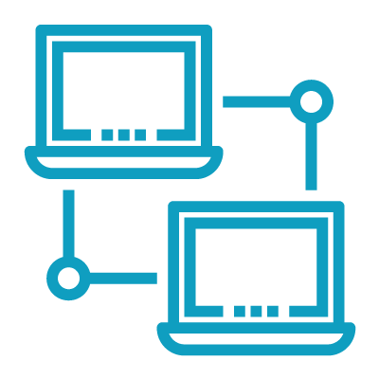
- Implementación de estrategias de promoción para el desarrollo de la industria basada en Tecnologías de la Información y las Comunicaciones (TI) en Santiago de Cali.

Este proyecto cuenta actualmente con un presupuesto de $30.324.000 y se ha ejecutado $30.324.000 con un avance presupuestal del 100% y con avance del proyecto del 5% en donde se avanzó en la construcción del documento de requerimiento de la necesidad del contrato de adquisición del "Diseño y desarrollo de un estudio de caracterización de acceso, uso de servicios TI y necesidades de formación TIC de los ciudadanos y el desarrollo de 17 cursos para los grupos de interés en la plataforma virtual del Municipio de Santiago de Cali" dentro de la fase de planeación del proyecto.

- Implementación de estrategias de Uso y Apropiación TIC para la Alcaldía de Santiago de Cali

Este proyecto cuenta actualmente con un presupuesto de $152.908.752 y se ha ejecutado $95.562.000 con un avance presupuestal del 62.5% y con avance del proyecto del 10% en donde se realizó plan de trabajo para iniciar con estratega de uso y apropiación de de la herramienta GSuite.

Se actualizó el plan de trabajo para continuar la ejecución de tareas de la estrategia de Uso y Apropiación del Modelo Gestión de Arquitectura Empresarial en la etapa planeación y también se realizó acompañamiento en la ejecución de las estrategias de uso y apropiación de los sistemas DARUMA, SATIC, FOREST - BPMN, CONTRATOS PS

- Desarrollo de ferias y eventos de Innovación Digital y TIC para Santiago de Cali

Este proyecto cuenta actualmente con un presupuesto de $150.000.000 y se ha ejecutado $0 con un avance presupuestal del 0% y con avance del proyecto del 0%

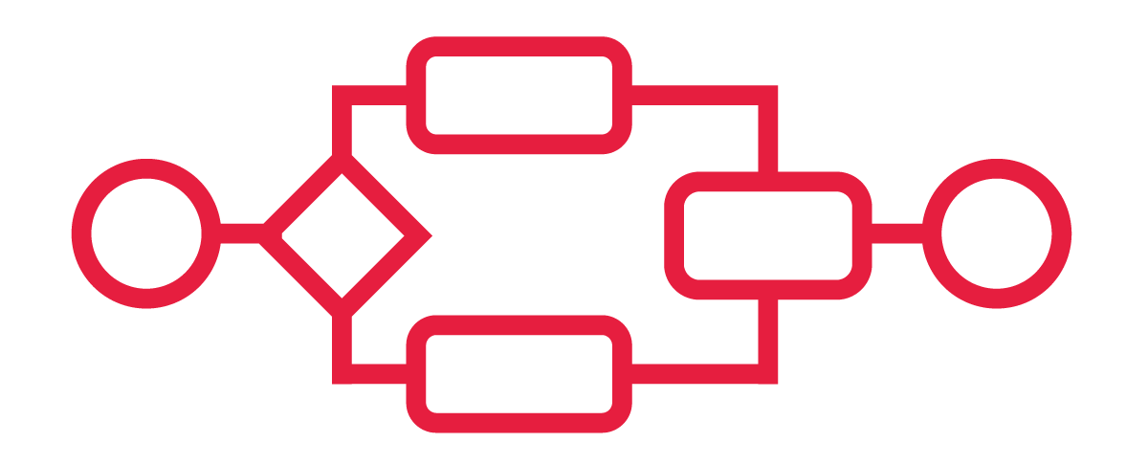
- Implementación de la metodología Business Process Modeling (BPM) para modelar los procesos del DATIC de la alcaldía de Santiago de Cali.

Este proyecto cuenta actualmente con un presupuesto de $64.571.428 y se ha ejecutado $49.312.000 con un avance presupuestal del 76.4% y con avance del proyecto del 43% en donde se adelanta el proceso de diagramación de los procedimientos en BPMN del proceso de Gestión de Innovación Digital y también Se determinó el personal de DATIC a ser capacitado en BPMN.

- Implementación del Marco de Capacidades de Arquitectura Empresarial en Tecnologías de la Información (TI) en la Administración Distrital de Santiago de Cali

Este proyecto cuenta actualmente con un presupuesto de $153.712.104 y se ha ejecutado $83.564.000 con un avance presupuestal del 54.4% y con avance del proyecto del 48.1% En este período no se realizaron avances por razones contractuales

- Consolidación del Modelo Integrado de Planeación y Gestión –MIPG- en el Departamento Administrativo de las Tecnologías de la Información y las Comunicaciones -DATIC - de Santiago de Cali

Este proyecto cuenta actualmente con un presupuesto de $1.801.542.413 y se ha ejecutado $1.546.347.000 con un avance presupuestal del 85,8% y con avance del proyecto del 58% en donde se están ejecutando los planes de mejoramiento para la Auditoria 54, Seguimiento a la auditoría de rendición de cuentas vigencia 2020 y el de la Auditoría No. 28 De evaluación de contratos. Se presentó informe de gestión integral del riesgo. Se generó el procedimiento del Catálogo de Servicios el cual se encuentra en revisión. Se reportó para su divulgación la información sobre la oferta de los cursos gratuitos de TIC. Se realizó seguimiento a las PQRSD pendientes por atender. Se realizaron los informes de ejecución y proyección presupuestal y el cuadro de asignación de información presupuestal para las contrataciones del periodo y del segundo semestre. Se realizaron los CDP, SOLPED, PEDIDOS y RPC necesarios para las contrataciones del periodo. Se brindó capacitación al personal nuevo vinculado al organismo para el segundo semestre de 2021.

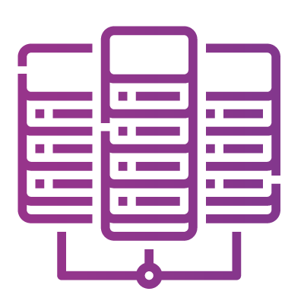
- Consolidación del centro de datos de la Alcaldía de Santiago de Cali

Este proyecto cuenta actualmente con un presupuesto de $3.862.402.000 y se ha ejecutado $3.848.111.899 con un avance presupuestal del 99,6% y con un avance del 22,5% que corresponde a la fase de migración de datos e infraestructura. El proceso de migración continúa desarrollándose. Para este periodo se migraron 5 servidores con todas sus capacidades: MAGNO-POC-BD, MERCURIO-WSDES, MINOTAURO-POP-BD, MONITOR - TI 2 y MOODLE-APP-ALERE

- Consolidación de un sistema de seguridad informática en la Administración Central de Cali

Este proyecto cuenta actualmente con un presupuesto de $30.324.000 y se ha ejecutado $0 con un avance presupuestal del 0% y con avance del proyecto del 0%

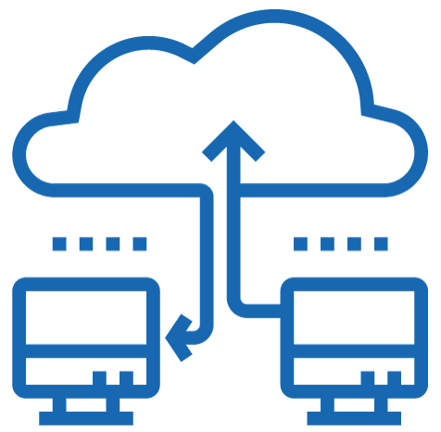
- Mejoramiento del intercambio de datos entre los Sistemas de información de la Alcaldía de Santiago de Cali.

Este proyecto cuenta actualmente con un presupuesto de $2.001.987.663 y se ha ejecutado $1.892.382.000 con un avance presupuestal del 94,5% y con avance del proyecto del 65% en donde en este período no se presentan avances en el proyecto dado que se encontró problemas de conectividad por solapamientos de segmentos de red de alcaldía y registraduría. se realizarán mesas de trabajo para determinar solución en conjunto y lograr la conectividad y avanzar en el proyecto

- Actualización de los Sistemas de Información de la Administración Central del Municipio de Cali

Este proyecto cuenta actualmente con un presupuesto de $4.569.208.000 y se ha ejecutado $1.176.020.000 con un avance presupuestal del 25,7% y con avance del proyecto del 46% en donde iniciaron las siguientes actividades para los sistemas de información dispuestos en la Administración Central a través de las plataformas tecnológicas del SGAFT, Google Workspace, La mesa de Ayuda MARI y El sistema de Gestión Documental MIRAVE/ORFEO, : Caracterización de la información, Cambios funcionales por requerimientos de ley o requerimientos de usuario, Actualización de motores de bases de datos, Generación (ò instalación) de nuevas versiones, Validaciones y mejoras de eficiencia, Correcciones de reportes, Mejoramiento en consistencia de datos, entre otros$.

- Mejoramiento de la oferta de trámites y servicios en línea a los ciudadanos de Santiago de Cali

Este proyecto cuenta actualmente con un presupuesto de $235.104.732 y se ha ejecutado $217.104.732 con un avance presupuestal del 92,6% y con avance del proyecto del 28,5% en donde se finalizó la etapa de diseño, como resultado queda el Diseño de la arquitectura de Software elaborado, se avanzó en la definición del prototipo (en fase inicial). De este periodo quedan como productos, para uso del equipo de trabajo, 4 repositorios implementados, donde se refleja la creación de 3 módulos funcionales, y se inicia la creación del 4 módulo que corresponde a la solicitud.

Se avanzó en la definición del prototipo (en fase inicial), esto nos permite probar y hacer un piloto en producción para determinar los posibles cambios o mejoras que se deben realizar al diseño inicial para lo cual se trabaja en las pruebas funcionales, el caso en que se trabaja es un proceso de vacunación de la Secretaría de Salud

